REACT COMPONENTES

Presentado a: Instructora Yoly Alexandra
Por Aprendiz: Cristian David Yalanda
Ficha: 3312932

Tecnólogo en Análisis y Desarrollo de Software
Servicio Nacional de Aprendizaje SENA
Centro de Teleinformática y Producción Industrial
Regional Cauca

Popayán, día 22 de 09 del año 2026

Tabla de Contenido

Contenido
Actividad o pasos para crear el proyecto 3
Actividad o Seguimiento de proyecto desde VSCode 7
Explicación 10

Actividad o pasos para crear el proyecto

1 Comprobamos que tengamos el node instalado con npm --version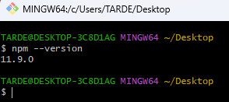

2 Creamos la carpeta del proyecto con su ejemplo, npm créate vite@latest ejemploInicio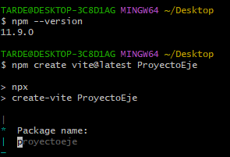

3 Damos enter y procedemos a seleccionar react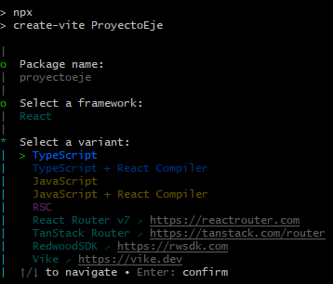

4 Justo después de seleccionar react lo siguiente a seleccionar seria JavaScript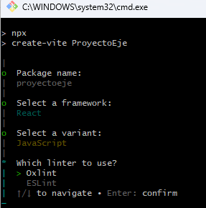

5 Despues de eso, hay que seleccionar ESLint ya que nosotros mismos personalizaremos como usaremos react
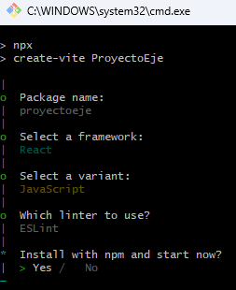

6 Despues le damos en no para nosotros mismos personalizar react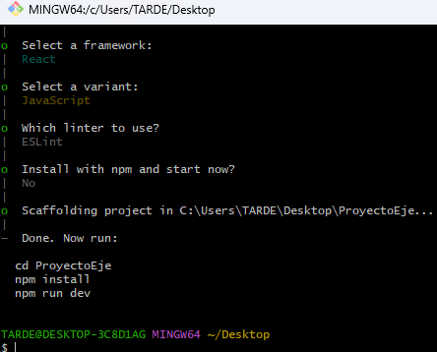

7 Despues seleccionamos cd ProyectoEje o el nombre que le hayamos puesto a nuestra carpeta 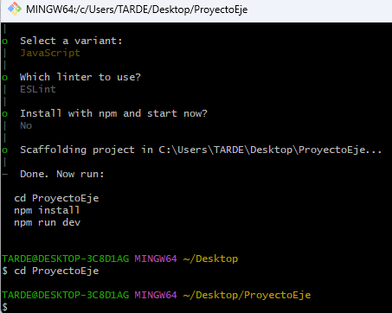

8 Despues de eso hay que escribir code . para abrir el viual estudio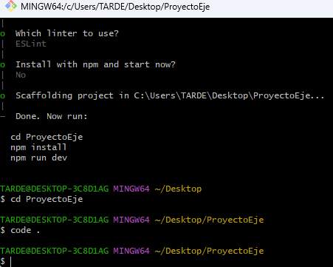

Actividad o Seguimiento de proyecto desde VSCode

1 Iniciamos con la creación de la tabla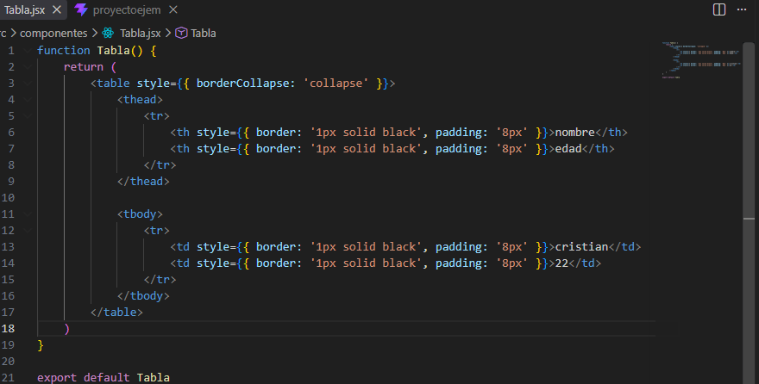
2 Ahora viene app.jsx. Aquí está una de las partes más importantes de la actividad
app.jsx será el encargado de reunir nuestros componentes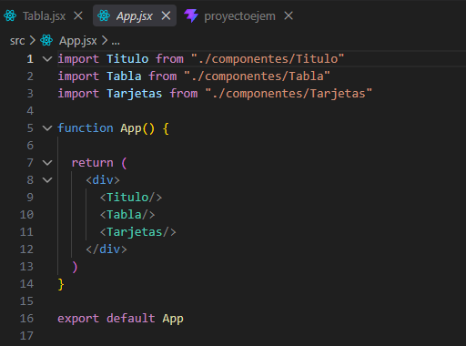

3 Después haremos lo mismo con las tarjetas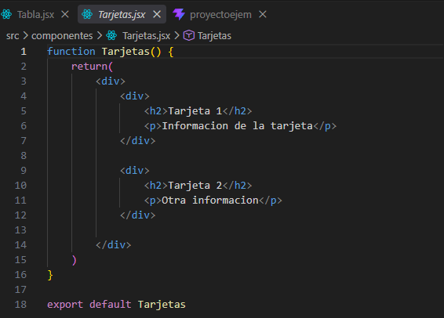

4 Y finalmente el ultimo punto que es donde iría el titulo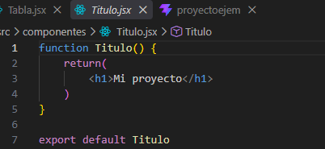

Explicación
Primero creamos un proyecto de react utilizando vite. Después instalamos las dependencias con npm install. Creamos tres componentes: título, tabla y tarjetas. Cada componente tiene su propio archivo .jsx. luego importamos los tres componentes en app.jsx y los utilizamos dentro del componente app. react se encarga de renderizarlos y mostrarlos en el navegador

